Музыкальное воспитание дома. Сидим дома и развиваемся!!!
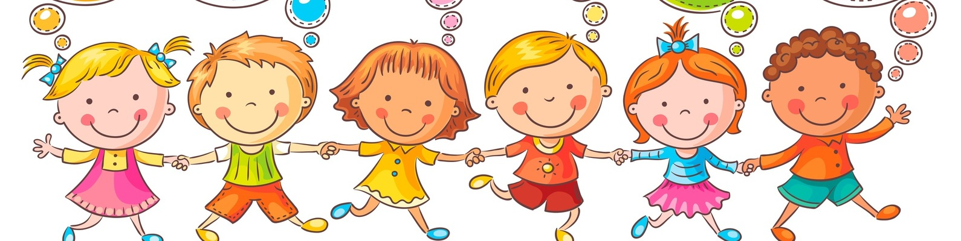
Если говорить о музыкальном воспитании в домашних условиях, то первое и главное правило – разделять фоновую музыку и музыку для развития. Фоновая музыка звучит не громко, дозированно и может сопровождать рисование или игру с предметами.
Музыка для танца, пения или слушания всегда требует внимания и соответствующих действий. Если вы предлагаете ребенку потанцевать под музыку, то напомните ему знакомые танцевальные движения – ритмичные притопывания, хлопки, пружинки, кружение. Обратите внимание на руки, которые у мальчиков на поясе, а у девочек на платье. Ребенок, разумеется, может импровизировать, но нельзя допускать хаотичные прыжки с вялыми руками. Подобные движения имеют другую цель – это разминка, снятие напряжения с тела, но, никак не танец.
Песня «Виноватая тучка»
Слова: Ю. Энтина, музыка: Д. Тухманова.
Предлагаю дома с детьми выучить эту песню и нарисовать иллюстрацию к ней.

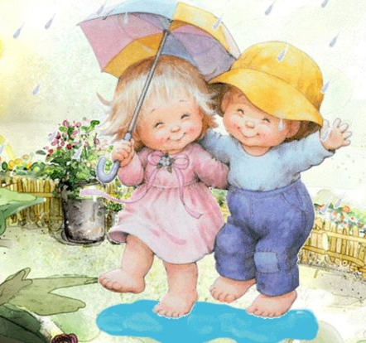
1.Злую тучку наказали —
Ты плохая — ей сказали.
И она заплакала,
Да кап-кап-кап закапала.
Припев:
Кап-кап-кап дождик пошёл,
Кап-кап-кап дождик пошёл.
2.Мыши сразу задрожали,
Мыши в норы побежали.
Полетели птицы вниз,
Да птицы сели на карниз.
Припев:
3.Пёс по имени Барбос
Струсил не на шутку,
Еле ноги он унёс
В свою собачью будку.
4. Ну а мы с тобой не тужим,
Босиком бежим по лужам.
Брызги прямо ввысь летят
С тучею встречаются.
А потом они назад
Да с неба возвращаются
Припев:
Шлёп-шлёп-шлёп дождик идёт,
Шлёп-шлёп-шлёп дождик идёт.
5.Тучку бедную простили,
Тучку с миром отпустили.
Тучка плакать перестала,
А потом совсем пропала.
Припев:
Кап-кап-кап дождик прошёл,
Кап-кап-кап дождик прошёл.
После неоднократного прослушивания, побеседуйте с ребенком по содержанию песни.
Примерные вопросы
1.О чем эта песенка?
2. Почему наказали тучку?
3. Как тучка заплакала? (предложите спеть)
4. Кто испугался дождика? (мыши, птицы, пес Барбос)
5. Куда все попрятались и как?
6. Почему брызги летят вверх и встречаются с тучей?
7. Почему поется «шлеп»?
8. Почему прошел дождик?
Обратите внимание на понимание ребенком таких слов и словосочетаний: карниз, не на шутку, еле ноги унес, будка, не тужим, с миром отпустили. Опыт показывает, зачастую дети не понимают содержание стихотворения и лучше выяснить это и объяснить, чем потворствовать бездумному исполнительству.
В процессе пения песенки можно обратить внимание ребенка, что капельки падают сверху – вниз «Кап – кап – кап » и мелодия тоже спускается сверху вниз (жест рукой)
На канале YouTube Оганесян Стелла есть видео этой песни, можете посмотреть вместе с детками.

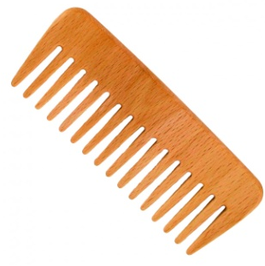
Сказки-шумелки!
Предлагаю вам сказочку с шумовым оформлением. Это весёлое и эффективное упражнение для слухового восприятия, а также развития мелкой моторики, слуховой памяти и фантазии детей.
Благодаря такой деятельности осуществляется комплексное развитие ребёнка:
1. Ребёнок реализует свои представления, образы в шумах, звуках, ритмах в игровом сказочном оформлении, что всегда сопровождается положительными эмоциями.
2. Звукоподражание на различных шумовых и детских инструментах различными способами, с различной громкостью и оттенками способствует развитию творческой фантазии.
3. Совместное музицирование и игровая деятельность взрослого и ребенка формирует навыки общения.
4. Развивается слуховая память, дети учатся внимательно слушать и быстро реагировать на отдельные слова сказок.
5. Развивается слух детей, они различают даже небольшие оттенки звучания: громкости, продолжительности, высоты, тембра, акценты и ритмы.
6. Формируются навыки сотрудничества и сотворчества. Развивается выдержка.

Сказка-шумелка «Медедь»

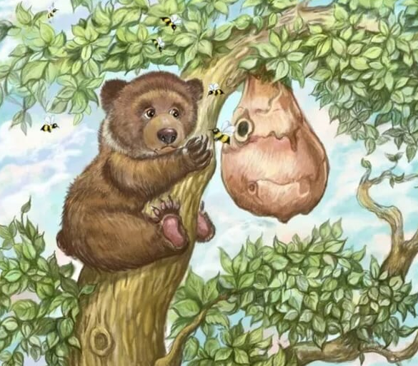
«Шел однажды медведь по лесу (кулачками по столу медленно)
Захотелось ему медку поесть. Вдруг видит он улей, а пчелы в нем так и жужжат (расчёска).
Знал медведь, что связываться с пчелами опасно. Но уж больно ему медку хотелось. «Авось не покусают», - подумал медведь и залез в улей. Тут пчелы накинулись на него и стали жалить (расчёска). Завыл медведь, застонал(голос), еле ноги унес.
Бежит по лесу (кулачками по столу) быстро) а сам пчелам грозит:–Вот уж я вас!Спилю сейчас сук побольше и всех вас разнесу!Вскарабкался он на дерево(ногтями по столу)
Сел на самый толстыйсук и начал его пилить(тёрка)
Летела мимо птичка-синичка (дудочка или свисток)
- Не пили, медведь, веточку! Гнездышко моё разоришь и сам упадешь! – прощебетала она тоненьким голоском.
- Без тебя обойдусь!- прорычал медведь в ответ. А сам дальше пилит(терка)
Скакала по веткам белочка: (самодельная погремушка с пшеном)
- Перестань, медведь, пилить! Всех бельчат разбудишь и сам упадешь!
- Скачи своей дорогой, - буркнул медведь. А сам дальше пилит (терка)
Пробегал мимо олень: (самодельная погремушка с горохом)
- Не пили, медведь, сук! Нас без свежей травы оставишь и сам упадёшь!
Не слушает медведь никого, знай себе пилит (тёрка)
Выбрались из нор маленькие зверьки: мышки, ёжики, кроты. Смотрят, а медведь все пилит.
Тут мимо ворона пролетала и каркнула: (голос)
- Ой, упал медведь!
Сук (смять стаканчик пластиковый) обломился и рухнул(две крышки от кастрюль) Упал медведь с дерева. Все бока отшиб. Заплакал, застонал (голос)
- Простите меня, друзья, всех обидел и сам пострадал.
Пожалели звери незадачливого медведя. Помогли ему подняться. И впредь наказали:
- Никогда не пили сук, на котором сидишь!»

Таким образом, можно озвучить любую сказку! Записывайте видео озвученных вами сказок и делитесь в группах в Вайбере или ВКонтакте.

